新 书 推 荐

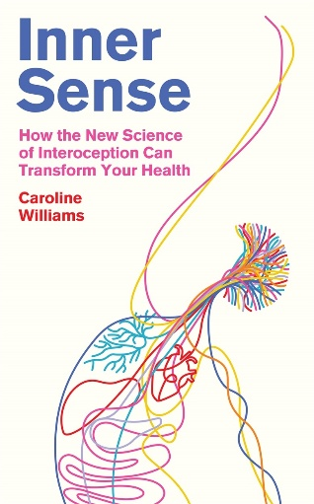
中文书名：《内在感觉：内感受新科学如何重塑你的健康》
英文书名：INNER SENSE: How the New Science of Interoception Can Revolutionize Your Health
作 者：Caroline Willams
出 版 社：Profile
代理公司：ANA/Jessica
页 数：272页
出版时间：2025年10月
代理地区：中国大陆、台湾
审读资料：电子稿
类 型：科普
版权已授：中国台湾、葡萄牙、韩国、罗马尼亚、德国、波兰、保加利亚、捷克、荷兰、匈牙利、意大利、西班牙、越南
Best Sellers Rank:
#146 in Anatomy (Books)
#664 in Meditation (Books)

内容简介：

你可能从未听说过内感受（interoception）这种人类最重要的感觉，它是我们对身体内部的感知，对我们的身心健康和压力管理至关重要。它将信息从我们的身体传递到大脑——让我们知道什么时候饿了，什么时候冷了，我们的感觉如何，以及如何应对压力或恐慌。到目前为止，人们对其知之甚少，解开其机制可能会带来心理健康和幸福方面的突破。我们知道肠与脑的联系，我们可能熟悉迷走神经和它在调节神经系统中的作用——这些都是内感受系统的一部分——但还有更多的东西值得探索！

卡罗琳•威廉姆斯（Caroline Williams）是身心科学方面的专家。在《内在感觉》（INNER SENSE）一书中，她揭示了一个即将彻底改变健康的研究领域，并探索了可以改善身心健康的突破性新技术。她会见了绘制神经系统地图的脑科学家，致力于磨练内感受技能的神经发散研究人员，以及通过科学、医学、正念和物理疗法的结合，研究内在感觉如何帮助正念、治疗饮食失调、找到平静感和发展直觉的健康从业人员。

内感受能力甚至可以减轻我们对被机器人霸主统治的担忧。人工智能永远无法与人类竞争，因为内感受能力对意识如此关键，而且它依赖于有血有肉的身体。事实上，神经科学家安东尼奥·达马西奥（Antonio Damasio）认为，内感受不仅是心灵的核心，更是心灵本身。

我们的内感受能力不仅影响个人，还对我们与他人的关系和社会的健康产生巨大影响。对身体内部活动的准确感知是共情的生物学基础。现在，我们比以往任何时候都更需要不只生活在头脑中，而是倾听身体的声音。

作者简介：


卡罗琳•威廉姆斯（Caroline Williams）是一名科学记者和编辑。她是英国埃克塞特大学生物学学士，伦敦帝国理工学院科学传播硕士。她原本打算当一名体育老师，但最终还是选择了生物学，因为她发现体育的科学比团队运动更有趣。她是《运动改变大脑》（MOVE!）和《认知迭代》（OVERRIDE）的作者， 同时也是《新科学家》（New Scientist）的顾问和编辑，她花了几年的时间研究运动和思维之间的联系。

媒体评价：

“本书引人入胜地展现了身体影响心智、甚至塑造我们世界观的强大力量。”
——贾尼丝·卡普兰（Janice Kaplan），《纽约时报》畅销书《感恩日记》（The Gratitude Diaries）、《身体知道的幸福密码》（What Your Body Knows About Happiness）的作者

“在《内在感觉》中，卡罗琳・威廉姆斯带领读者踏上了一场生动易懂的科普之旅，探索内感受这一蓬勃发展的领域，有力证明了身体内部信号在塑造健康、情绪与联结中扮演的关键角色。我亲眼见证了基于内感受的研究如何改变人们的生活，如今这一感知领域终于获得了应有的主流关注，令人振奋。对于任何好奇于身体隐秘语言的人来说，这本书都是必读之作。内感受，你的时代已然到来。”
——凯利・马勒博士（Dr. Kelly Mahler），职业治疗师，《内感受课程》（The Interoception Curriculum）开发者，该课程已在全球30多个国家的儿童与成人群体中应用

“这是一部罕见的、能改变你对自身体感认知的佳作——强烈推荐！”
——诺曼・法布（Norman Farb）博士，《全方位感知更优》（Better in Every Sense）的合著者

全书目录：

引言
1. 内在的故事
2. 内感受快车道
3. 激活内在能量
4. 新手入门：读懂身体信号
5. 身心一体健康
6. 愉悦与痛感
7. 与身心同步
致谢
注释
索引

感谢您的阅读！
请将反馈信息发至：版权负责人
Email：Rights@nurnberg.com.cn
安德鲁·纳伯格联合国际有限公司北京代表处
北京市海淀区中关村大街甲59号中国人民大学文化大厦1705室, 邮编：100872
电话：010-82504106, 传真：010-82504200
公司网址：http://www.nurnberg.com.cn
书目下载：http://www.nurnberg.com.cn/booklist_zh/list.aspx
书讯浏览：http://www.nurnberg.com.cn/book/book.aspx
视频推荐：http://www.nurnberg.com.cn/video/video.aspx
豆瓣小站：http://site.douban.com/110577/
新浪微博：安德鲁纳伯格公司的微博_微博 (weibo.com)
微信订阅号：ANABJ2002


